3.3 Tiempos de conmutación Primero que nada vamos a caracterizar el tiempo de conmutación de un transistor bipolar, el transistor elegido es uno de media a baja potencia BD139. Procedemos a armar el circuito de la figura (3.1):

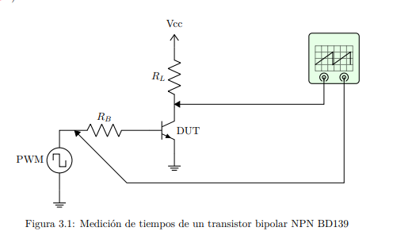

Tanto RB como RL van a tomar distintos valores para los cuales se van a observar diferentes tiempos de conmutación. Tener en cuenta al medir que el tiempo se mide por ejemplo en una señal que va de un valor bajo a otro alto desde el 10% hasta el 90%.

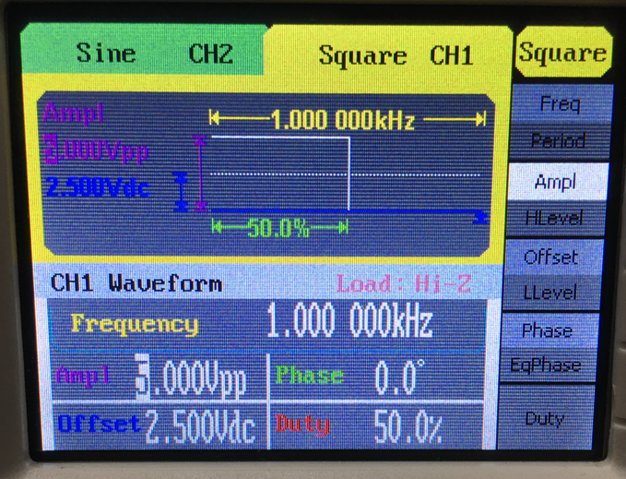

1. Configurar el generador para entregue una señal cuadrada unipolar entre 0 y 5V con un ciclo de trabajo de 50% definir y una frecuencia de 1KHz.

2. Completar con los valores obtenidos las tablas y registrar una imagen de cada medición.

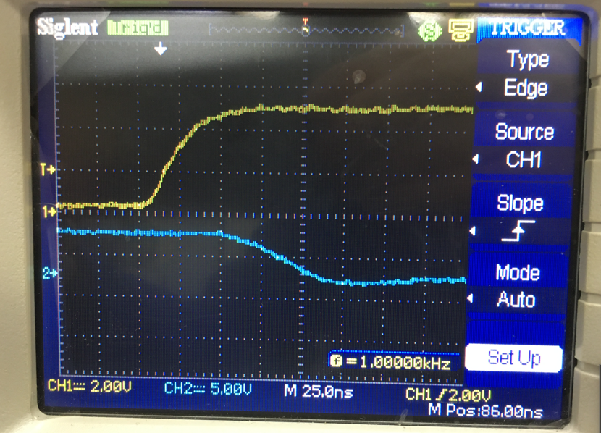

Medición de Ton RB = 1KΩ RL=1200Ω Vcc 5V (110ns)

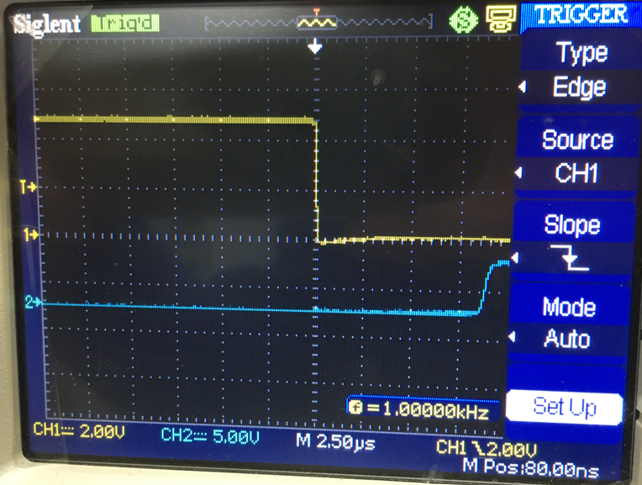

Medición de Toff para RB = 1KΩ RL=1200Ω Vcc 5V (8,50us)

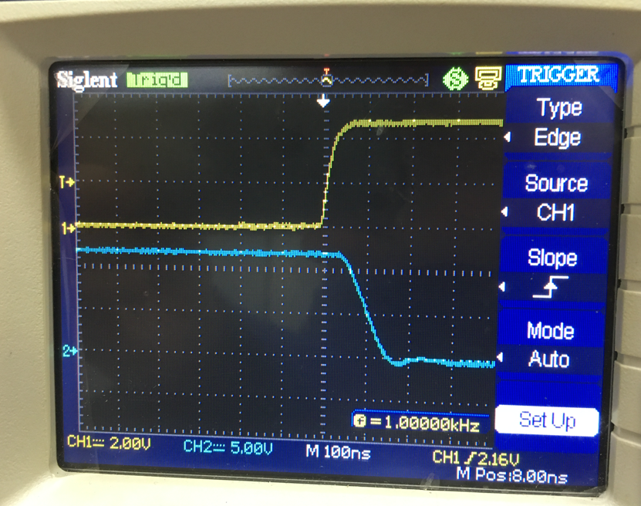

Medición de Ton RB = 1KΩ RL=1200Ω Vcc 12V (150ns)

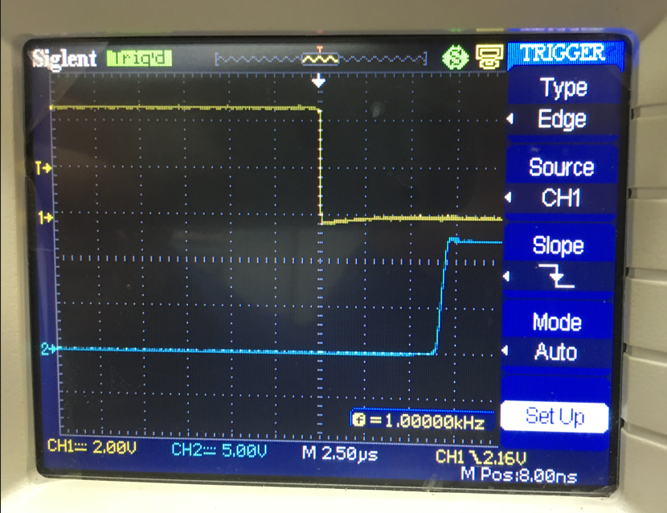

Medición de Toff RB = 1KΩ RL=1200Ω Vcc 12V (7us)

|  |  |  |  |  |  |
| --- | --- | --- | --- | --- | --- |
|  | Vcc | Ton | Toff | VCEon | ICmax |
| 1 | 5V | 110nS | 8,50uS | 2,47V | 11,26mA |
| 2 | 12V | 150nS | 7uS | 5,91V | 27,70mA |

Tabla 1: RB = 1KΩ, RL=1200Ω

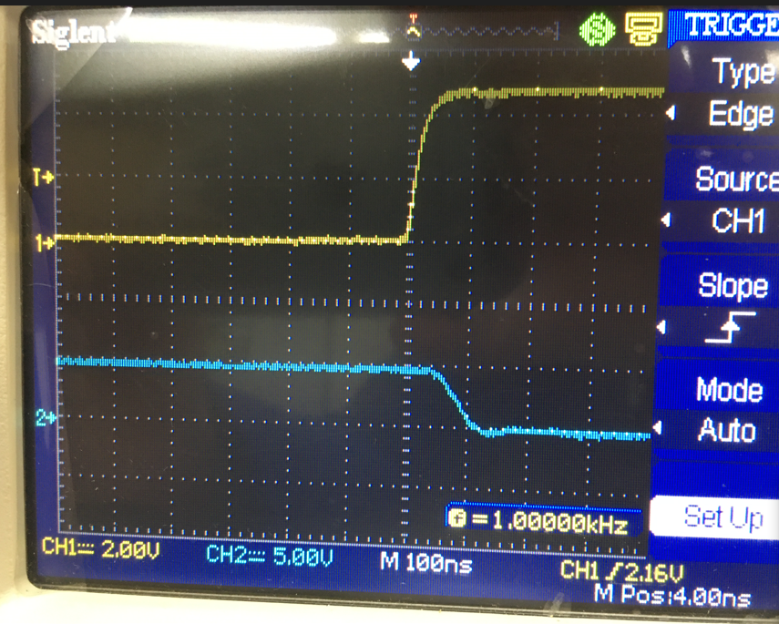

Medición de Ton RB = 1KΩ, RL=220Ω 1W Vcc 5V (100ns)

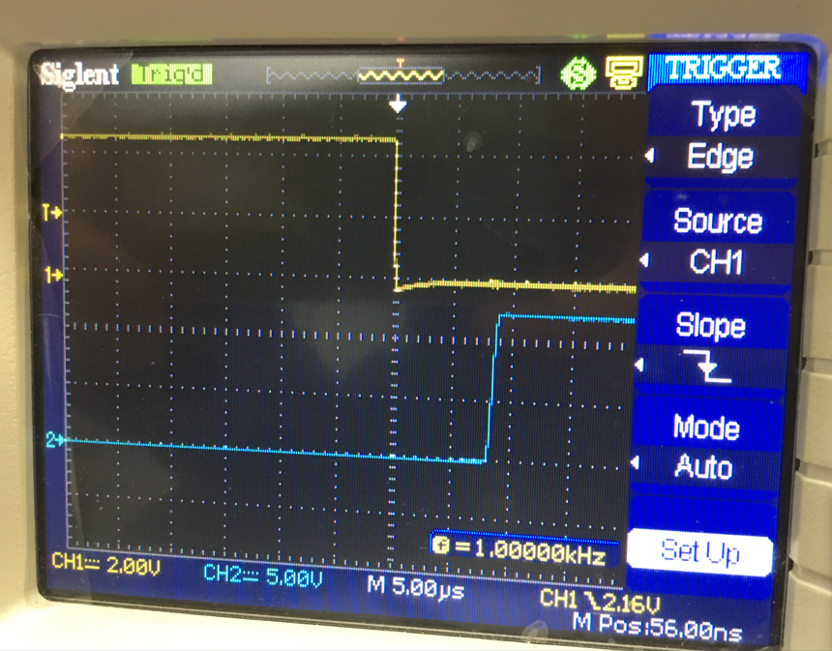

Medición de Toff RB = RB = 1KΩ, RL=220Ω 1W 5V (9us)

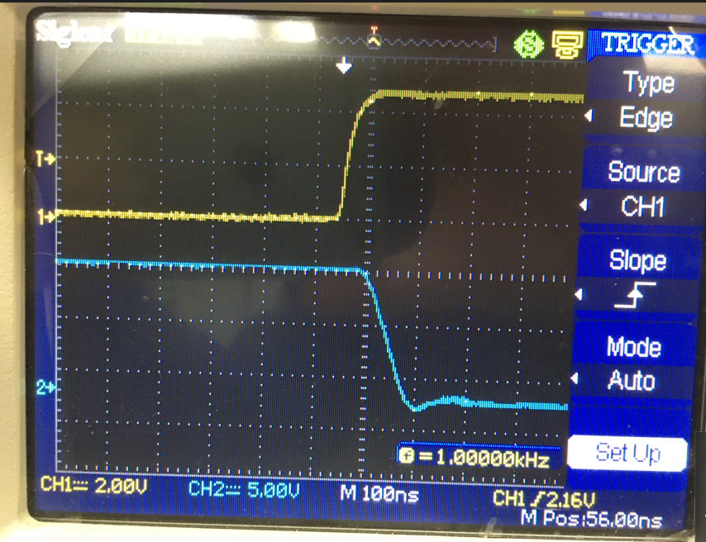

Medición de Ton RB = 1KΩ, RL=220Ω 1W Vcc 12V (150ns)

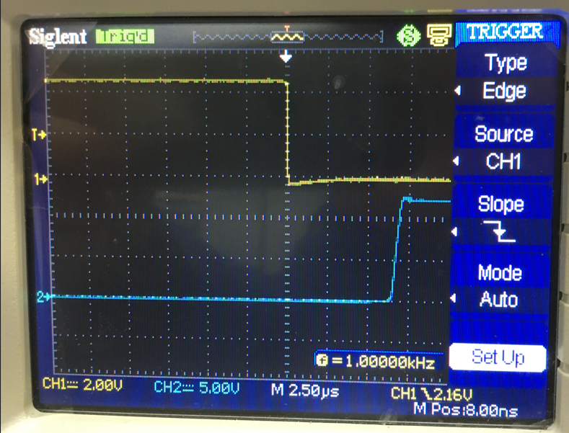

Medición de Toff RB = 1KΩ, RL=220Ω 1W Vcc 12V (6,50us)

|  |  |  |  |  |  |
| --- | --- | --- | --- | --- | --- |
|  | Vcc | Ton | Toff | VCEon | ICmax |
| 1 | 5V | 100nS | 9uS | 2,16V | 9,81mA |
| 2 | 12V | 150nS | 6,50uS | 5,98V | 9,81mA |

Tabla 5: RB = 1KΩ, RL=220Ω 1W

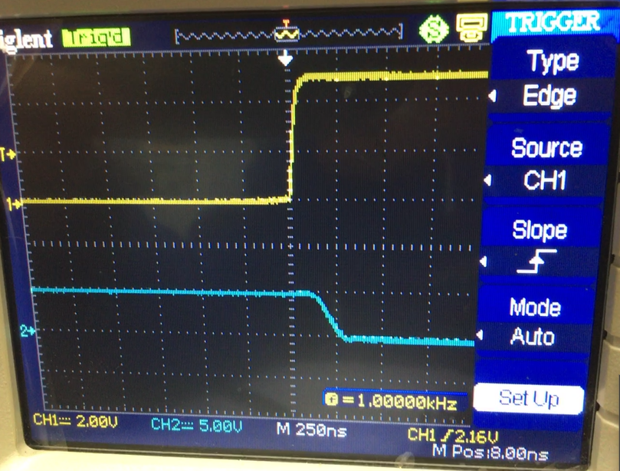

Medición de Ton RB = 3K9Ω RL = 1200Ω Vcc 5V (300ns)

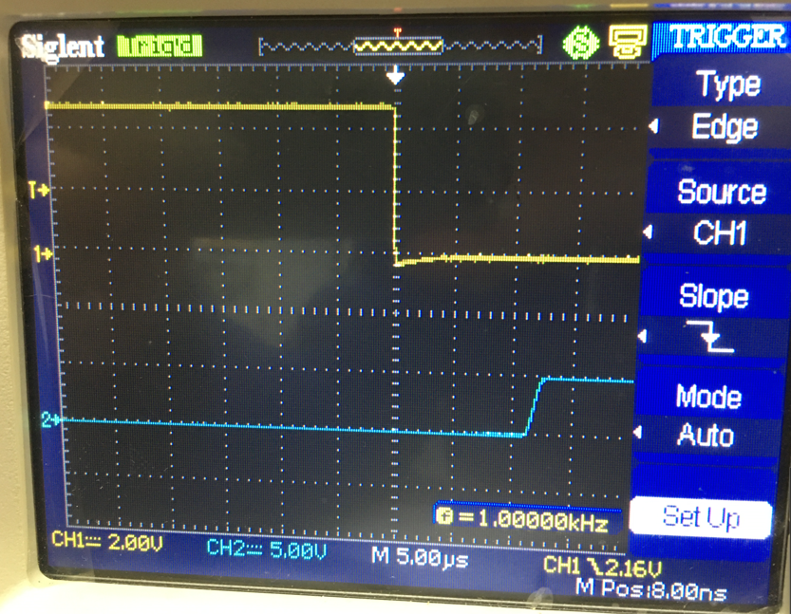

Medición de Toff RB = 3K9Ω RL = 1200Ω Vcc 5V (12us)

|  |  |  |  |  |  |
| --- | --- | --- | --- | --- | --- |
|  | Vcc | Ton | Toff | VCEon | ICmax |
| 1 | 5V | 300ns | 12uS | 2,45V | 2,041mA |
| 2 | 12V | 350nS | 4,25uS | 5,90V | 4,91mA |

Tabla 6: RB = 3K9Ω RL = 1200Ω

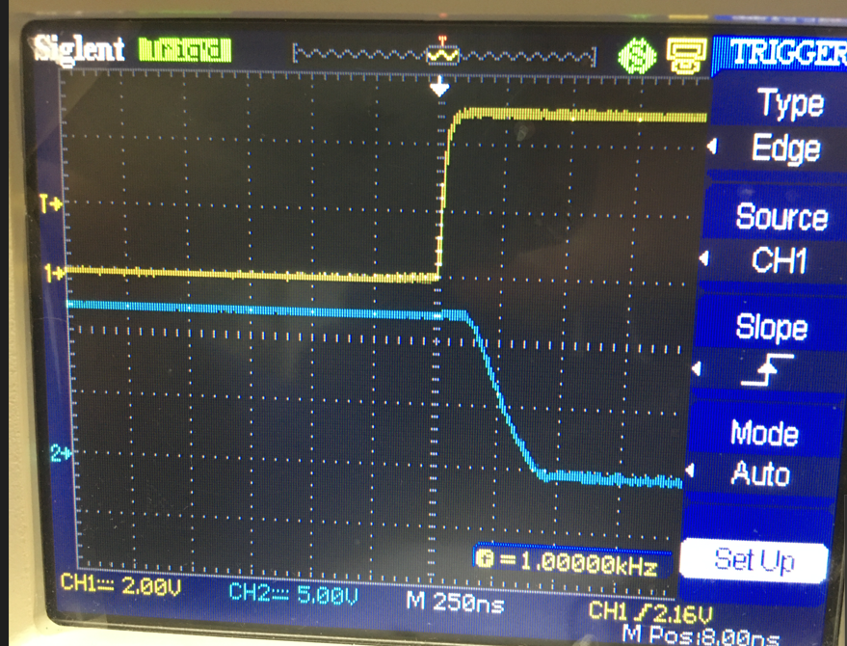

Medición de Ton RB = 3K9Ω RL = 220Ω 1WVcc 5V (450ns)

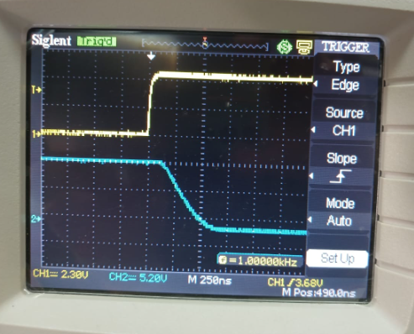

Medición de Ton RB = 3K9Ω RL = 220Ω 1WVcc 12V (650ns)

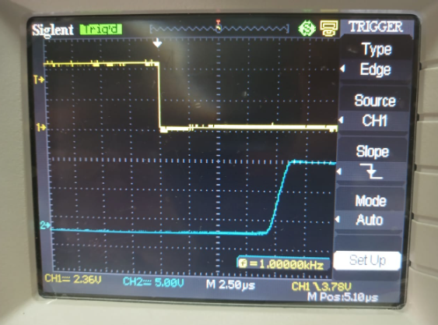

Medición de Toff RB = 3K9Ω RL = 220Ω 1WVcc 12V (6,5us)

|  |  |  |  |  |  |
| --- | --- | --- | --- | --- | --- |
|  | Vcc | Ton | Toff | VCEon | ICmax |
| 1 | 5V | 450nS | 8,75uS | 2,48V | 11,27mA |
| 2 | 12V | 650nS | 6,5uS | 5,98V | 27,12mA |

Tabla 7: RB = 3K9Ω RL = 220Ω 1W

1. Incrementar la frecuencia hasta llegar al máximo posible y registrar una captura del osciloscopio, así como la frecuencia máxima.

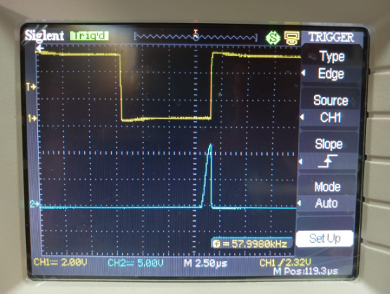

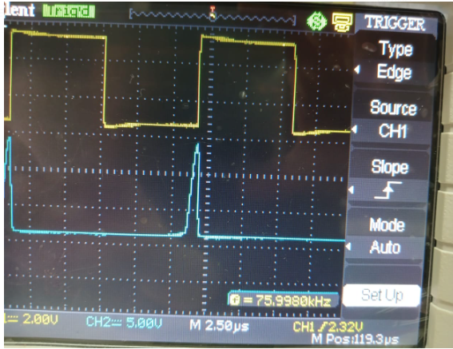

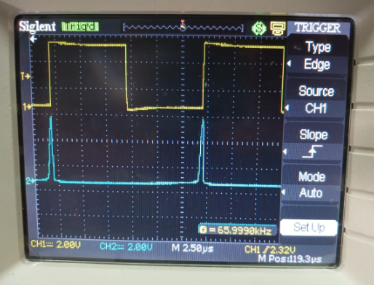

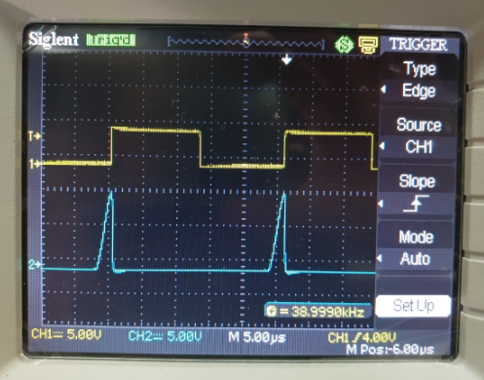

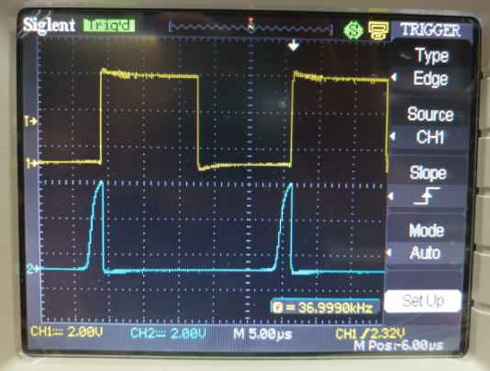

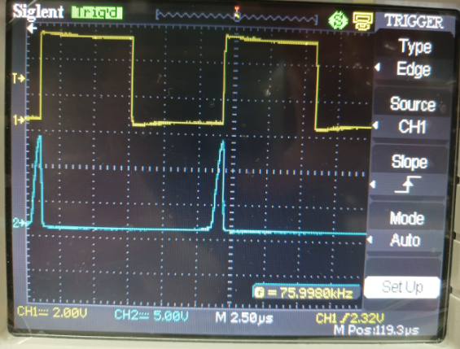

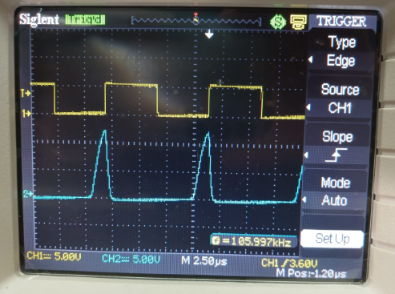

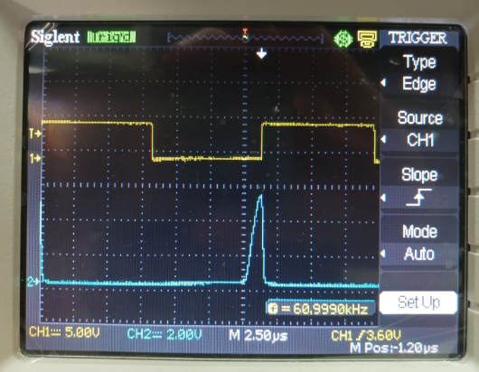

1. Indicar los valores característicos del transistor: HFE, VCEsat, ICMAX y compararlos con los obtenidos.

2. Investigar sobre los tiempos de conmutación y brindar una explicación sobre lo observado.